于都县人民医院护士鞋、一次性使用外科医用擦手巾项目（项目编号：RMYY-2023-014）采购需求
品目一：冬装护士鞋采购需求：
闭合方式：内侧拉链 | 鞋面材质：合成革
图案：心形扣 | 开口深度：女护士靴
后跟高：5.5CM（码数和高度成对比） | 鞋制作工艺：手工鞋
鞋头款式：圆头 | 鞋底材质：聚氨酯（PU）
跟底款式：坡底 | 尺码：需按医院科室申报尺码定制  （34----40码）
内里材质：合成革 | 功能：透气性良好，久穿不臭脚
备注：按医院提供鞋样进行定制生产
于都县人民医院2023年冬装护士鞋款式：
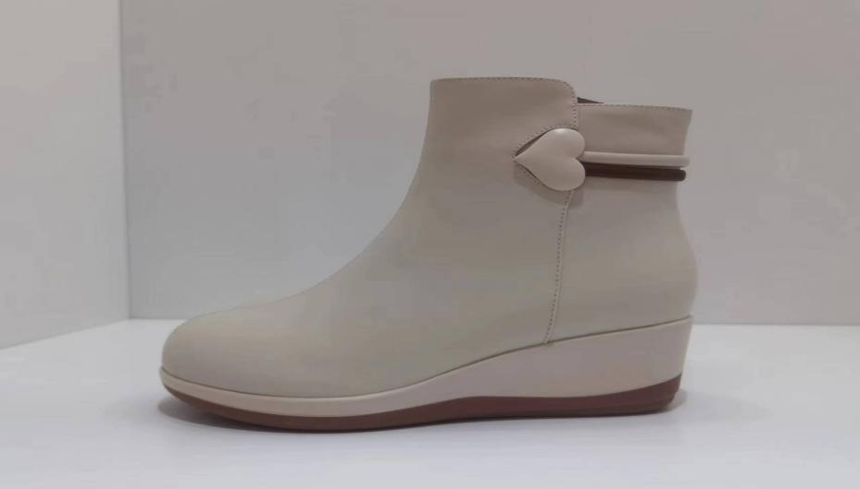
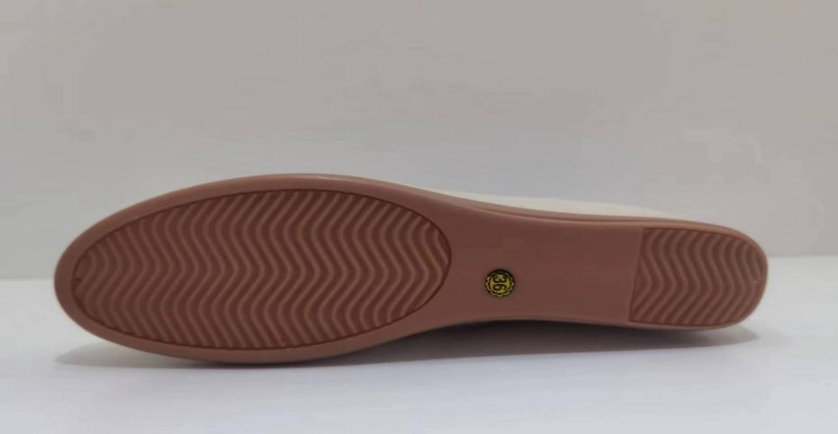

医院冬装护士鞋采购项目商务要求
1.供应商基本资格条件
1）具有独立承担民事责任的能力；
2）具有良好的商业信誉和健全的财务会计制度；
3）具有履行合同所必需的设备和专业技术能力；
4）有依法缴纳税收和社会保障资金的良好记录；
5）参加政府采购活动前三年内，在经营活动中没有重大违法记录。
6）根据财政部财库〔2016〕125号文件规定，对列入失信被执行人、重大税收违法案件当事人名单、政府采购严重违法失信行为记录名单的供应商，将拒绝其参与政府采购活动。
2.定制要求：中标供应商须按照医院提供的护士鞋样款式进行定制生产，在中标通知书发出后3个工作日内提供定制鞋样，经医院确认款式、材质、尺码无误差后，按医院提供数量进行供货。
3.安全要求：随每双鞋附带产品合格证吊牌（生产厂家信息：鞋子本身的面料、尺码、安全标准、洗涤方法、产地等，产品经质量检验合格），向医院出具生产厂家营业执照及生产许可证。
4.供货期：合同签订后10个工作日内完成供货。
5.验收：服从医院工作安排，送货并配送至医院指定科室，由医院各科室签字验收。
6.售后服务：院方各科室收到护士鞋后对尺码不满意应无条件进行更换。
7.货款结算：护士鞋采购项目结算须按医院采购流程进行入库、出库，供货方凭出库单开具税务发票进行报账。

品目二：一次性使用外科医用擦手巾采购需求
一次性使用外科医用擦手巾参数：
序号 | 技术和性能参数名称 | 参数数值 | 备注
1 | 克重 | ≥60g
2 | 吸水速率 | ≥18.3S/5cm
3 | 吸液率 | ≥850%
4 | 白度 | ≥89.5%
5 | 干态横向断裂强力 | ≥28.1N
6 | 干态纵向断裂强力 | ≥140.3N
7 | 成分 | 无纺布
8 | 大小 | ≥21cm*100m
9 | 消毒方式 | 环氧乙烷
10 | 疾控中心检测报告 | 具备无菌纸巾打开后能保持无菌的检测报告

于都县人民医院
2023年11月22日

